**D e s p a c h o**

**_____________________________**

**_____________­­­­_______________**

**(PRESIDENTE)**

**Em _________________________**

**Requerimento n.º:**

**informações ao prefeito sobre implantação de academia ao Ar livre, playground e vagas de estacionamento para vans escolares em área publica frente a cei 74 localizada na rua atílio silvano, jd pacaembu.**

**CONSIDERANDO** que, este Vereador foi procurado por munícipes residentes nas imediações deste bairro, reivindicando a implantação de academia ao ar livre na Praça e vagas de estacionamento para as Vans escolares que transportam os alunos da CEI 74.

**CONSIDERANDO** que os moradores reivindicam além da revitalização, a implantação de aparelhos de ginástica e playground para que o espaço possa ser ocupado por moradores desta região, para que possam se exercitarem e ter momentos de laser com as famílias;

**CONSIDERANDO** que, este espaço em frente a CEI74 além da implantação de academia e playground possa ser implantado também vagas de embarque e desembarque para os alunos desta escola, trazendo assim mais segurança e conforto as crianças desta escola.

**CONSIDERANDO** que, além de fornecer a população uma ocupação mais saudável através do esporte e laser, esta ação da secretaria responsável levara a população a tranquilidade aos pais dos alunos que estudam na CEI; isto posto é que:

**REQUEIRO** à Mesa, ouvido o Plenário, seja oficiado ao Excelentíssimo Senhor Prefeito Municipal Rodrigo Maganhato, solicitando nos informar o que segue:

1 – A Implantação de Academia ao ar livre e o Playground nesta área publica estão inclusa na programação do setor competente?

2 – A possibilidade de se implantar este bolsão de estacionamento na mesma programação?

2 – Caso positivo, para quando esta prevista a execução?

3 – Caso negativo, quais os motivos?

4- Há condições de priorizá-la?

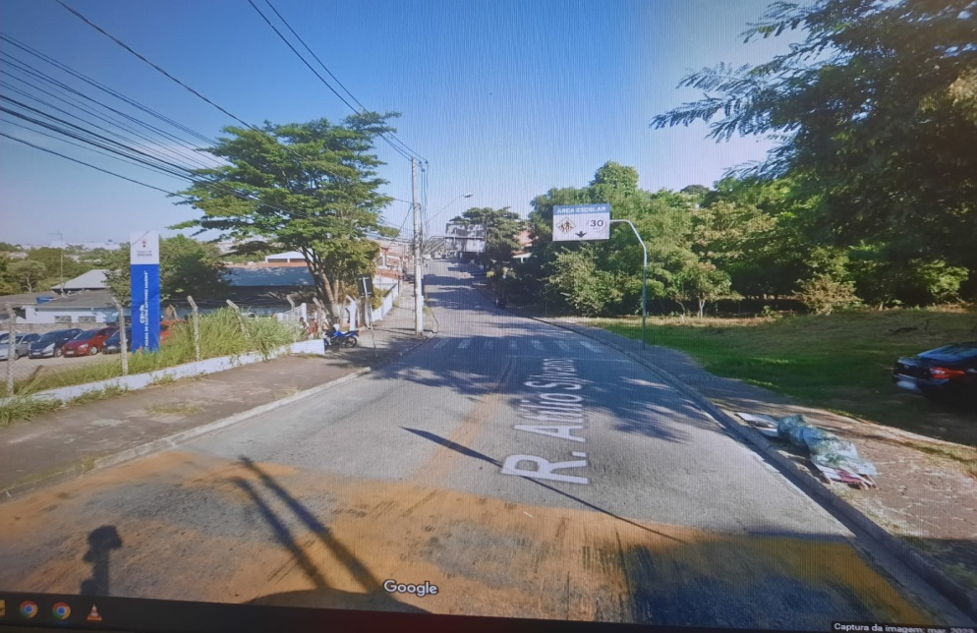

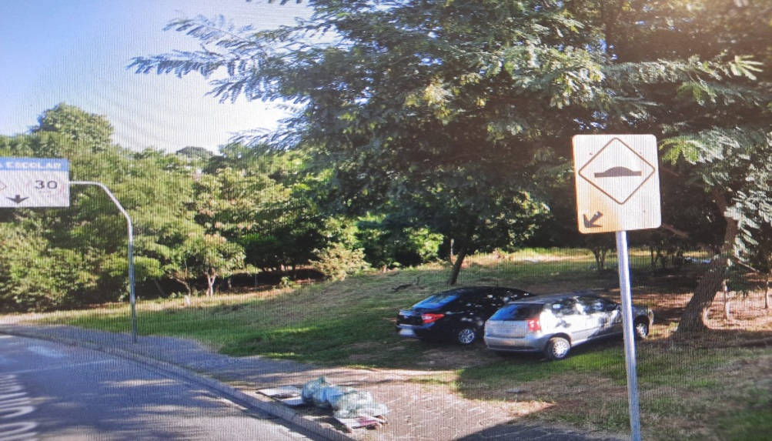

**S/S., 31 de outubro de 2023**



**ANTÔNIO CARLOS SILVANO JUNIOR**

**Vereador**